**การพัฒนาลวดลายจักสานท้องถิ่น เพื่อออกแบบผลิตภัณฑ์เครื่องใช้**

**และของแต่งบ้านร่วมสมัย จังหวัดฉะเชิงเทรา**

สุดารัตน์ ไหลไผ่ทอง และ ชัยยศ วนิชวัฒนานุวัติ

ภาควิชาทัศนศิลป์และการออกแบบ คณะศิลปกรรมศาสตร์ มหาวิทยาลัยบูรพา

Email: bookmama2010@gmail.com

**บทคัดย่อ**

            การวิจัยนี้ เป็นการศึกษาและพัฒนาลวดลายจักสานท้องถิ่น เพื่อออกแบบผลิตภัณฑ์เครื่องใช้ และของแต่งบ้านร่วมสมัย จังหวัดฉะเชิงเทรา เพื่อพัฒนาภูมิปัญญาจักสานท้องถิ่นของชุมชนแหลมประดู่ให้มีรายได้และมีผลิตภัณฑ์ที่หลากหลาย โดยมีวัตถุประสงค์ดังนี้ 1.) ศึกษาภูมิปัญญาท้องถิ่นของชุมชนตำบลแหลมประดู่ จังหวัดฉะเชิงเทรา 2.) พัฒนาภูมิปัญญาสู่แนวทางกระบวนการออกแบบลวดลายใหม่ 3.) เพื่อออกแบบผลิตภัณฑ์ร่วมกับผลิตภัณฑ์ในท้องถิ่น จังหวัดฉะเชิงเทรา

          โดยกระบวนการทำวิจัยโดยเป็นไปตามรูปแบบของการศึกษาเชิงคุณภาพและพัฒนาภูมิปัญญาท้องถิ่นของชุมชนแหลมประดู่ จังหวัดฉะเชิงเทรา เพื่อเป็นแนวทางสู่การออกแบบกระบวนการจักสานเพื่อให้เกิดลวดลายใหม่และพัฒนาผลิตภัณฑ์ให้หลากหลายมากขึ้น และจากการเก็บรวบรวมข้อมูลสำรวจพื้นที่ การสัมภาษณ์ ของแต่ละกลุ่มที่มีความชำนาญฝีมือในการทำจักสานท้องถิ่น จังหวัดฉะเชิงเทรา เพื่อหาแนวทางในการพัฒนางานออกแบบให้มีความคิดสร้างสรรค์ จนเกิดเป็นผลงานรูปแบบใหม่ๆ โดยการออกแบบงานวิจัยสามารถนำมาพัฒนาร่วมกับผลิตภัณฑ์ผ้าทออ่างเตย จังหวัดฉะเชิงเทรา และช่วยส่งเสริมงานฝีมือหัตถกรรม ในเขตจังหวัดฉะเชิงเทรา

งานออกแบบวิจัยนี้นำผลลัพธ์ของการออกแบบรูปร่าง ลวดลายผลิตภัณฑ์จักสาน ไปสู่การพัฒนาต่อยอด การสร้างสรรค์ผลิตภัณฑ์เครื่องใช้ และของแต่งบ้านได้อย่างเหมาะสม ร่วมสมัย ซึ่งจะช่วยขยายกลุ่มเป้าหมายในการเลือกซื้อเพิ่มขึ้น และเป็นการช่วยสร้างรายได้ให้กับชุมชนจักสานท่องถิ่นที่ยั่งยืนต่อไป

**คำสำคัญ** : การออกแบบผลิตภัณฑ์ / จักสานท้องถิ่น / ผลิตภัณฑ์ร่วมสมัย / การพัฒนาลวดลาย

**Development of local basketry pattern Appliance for designing production**

**and decorating contemporary home of Chachoengsao Province**

Sudarat hlipaitong and Chaiyode Vanichwattananuwat

Faculty of Fine and Applied Art Burapha University

Email: bookmama2010@gmail.com

**Abstract**

This research is the study and development of local basketry patterns for designing production and decorating contemporary home of Chachoengsao to develop local basketry wisdom of Laem Pradu community to earn income and have a variety of products. The objectives are as follows: 1.) To study the local wisdom of Laem Pradu community of Chachoengsao. 2.) Developing wisdom towards a new pattern design process. 3.) To design products with local products of Chachoengsao.

  The research process in accordance with the model of qualitative study and development of local wisdom of the Laem Pradu community of Chachoengsao as a guide to the design of the basketry process to create new patterns and develop more products and from collecting data, surveying the area, interviewing each group with expertise in local basketry of Chachoengsao to find ways to develop creative designs until becoming a new form of work. The research design can be developed together with Ang Toei woven fabric products of Chachoengsao and help promote handicrafts in Chachoengsao.

This research design directs the results of the shape design and woven product pattern to further development, Creation of productions and home decoration appropriately, contemporary, which will help expand the target group in purchasing more and it will help generate income for the sustainable local basketry community.

**บทนำ**

หัตถกรรมไทยมีความผูกพันกับวิถีชีวิตของชาวชนบทมาช้านาน ที่ใช้แรงงานฝีมือเป็นปัจจัยหลักในการผลิต และเครื่องใช้ที่ทําขึ้นจากวัสดุพื้นบ้านที่สามารถผลิตขึ้นใช้เองเป็นส่วนมาก เป็นเครื่องมือเครื่องใช้ที่สนองความต้องการในชีวิตประจําวันอย่างแพร่หลาย อาทิเช่น ผลิตเพื่อใช้สอยในครอบครัว เนื่องจากผลิตภัณฑ์เป็นวัสดุที่ได้จากการหาจากท้องถิ่น งานหัตถกรรมจึงคงความสำคัญในวิถีชีวิตความเป็นอยู่ และวัฒนธรรมของมนุษย์

การออกแบบลวดลายจักสานถือว่าเป็นความสำคัญอย่างหนึ่ง ซึ่งเป็นการถ่ายทอดอารยธรรมทางปัญญาที่เป็นรากฐานของบรรพบุรุษที่สืบทอดจนถึงปัจจุบัน โดยวัฒนธรรมท้องถิ่นชาวบ้านของชุมชนแหลมประดู่ เกิดขึ้นจากประสบการณ์ ความรู้รอบตัว และความชำนาญ ที่เกิดจากการสั่งสมกันมาตั้งแต่คนเฒ่าคนแก่ มาทำเป็นรูปแบบตะกร้าที่ไว้ใช้ถือไปทำบุญที่วัดเพื่อความสวยงามและเป็นวัตถุดิบที่หาง่ายในท้องถิ่น การรวมตัวกันจัดตั้งกลุ่มจักสานของชุมชนแหลมประดู่ หมู่ที่ 4 โดยได้รับการสนับสนุนจากหน่วยงาน กรมการพัฒนาชุมชน กศน.บ้านโพธิ์ อุตสาหกรรม อบต.ได้ฟื้นฟูศักยภาพของชาวบ้าน และทรัพยากรที่มีอยู่ในท้องถิ่น ผนวกกับภูมิปัญญาท้องถิ่น ทักษะการถ่ายทอดภูมิปัญญา โดยทางกศน.บ้านโพธิ์ ได้จัดทำหลักสูตรการสานผลิตภัณฑ์จากก้านมะพร้าวขึ้น โดยทำเป็นอาชีพเสริม หลังการการประกอบอาชีพเกษตรกร เพื่อหารายได้เพิ่มอีกช่องทาง จัดสินค้าจำหน่ายขายโดยผ่านพ่อค้าคนกลางเป็นหลัก และผลงานที่ทำนั้นมีความประณีตและสวยงาม (ปริกเพชร 2009)

คุณสมบัติของก้านมะพร้าวที่มีความแข็ง แต่ไม่ยืดหยุ่นเหมือนกับผลิตภัณฑ์ที่ทำจากไม้ไผ่ บางขั้นตอนมีความละเอียดอ่อนทำยาก ต้องใช้เวลาและความชำนาญ จึงทำให้ผลิตออกมาได้จำนวนที่น้อย ส่งผลให้เกิดความล่าช้าในการจัดส่ง ความต้องการของกลุ่มผู้บริโภคจึงน้อยลง ปัจจุบันกลุ่มจักสานในชุมชนเริ่มหายไปปประกอบอาชีพอย่างอื่น และอีกส่วนเกิดจากผลิตภัณฑ์ไม่หลากหลายมีการใช้งานรูปทรงเดิม กลุ่มชาวบ้านท้องถิ่นส่วนใหญ่เป็นผู้สูงอายุการพัฒนาความรู้ใหม่เป็นไปค่อนข้างยาก และในชุมชนไม่มีคนที่จะมาพัฒนาต่อยอดรูปแบบจักสาน จึงทำให้ชาวบ้านที่ได้รับการปลูกฝังความรู้เดิมอาศัยแค่ความชำนาญในการทำเท่านั้น สมัยนี้ค่านิยมได้เริ่มเปลี่ยนแปลงไป รวมไปถึงการใช้ชีวิตของแต่ละคนยิ่งทำให้การจำหน่าย ขายออกยากกว่าไปเดิม (สมคะเน 2564)

                  จากข้อมูลข้างต้นที่กล่าวมาผู้วิจัย ได้เห็นถึงความสำคัญของผลิตภัณฑ์จักสานท้องถิ่น จังหวัดฉะเชิงเทรา ผู้วิจัยจึงมีความคิดที่จะศึกษาการออกแบบลวดลาย เทคนิค และคุณสมบัติของวัสดุที่ใช้ในการผลิต ที่สามารถนำมาสร้างสรรค์ลวดลายและผลิตภัณฑ์ให้เกิดแนวทางใหม่ได้ วิจัยจึงมุ่งศึกษากรรมวิธีจักสานด้วยวิธีการ สาน ผูก พัน ถัก เพื่อทำให้เกิดลวดลายรูปแบบแนวทางใหม่ และมีการพัฒนาผสมผสานร่วมกับวัสดุในท้องถิ่น เพื่อนำไปสู่การสร้างสรรค์ผลิตภัณฑ์ของแต่งบ้านได้อย่างเหมาะสม เป็นทางเลือกด้านรูปแบบผลิตภัณฑ์ให้กับชุมชน โดยเฉพาะสำหรับนักท่องเที่ยวช่วงอายุ 17-60 ขึ้นไป เพราะเป็นวัยทำงานที่มีกำลังในการซื้อของ และสามารถช่วยส่งเสริมงานฝีมือทางด้านหัตถกรรมจักสานของฉะเชิงเทราได้อีกด้วย

**วัตถุประสงค์การวิจัย**

1. เพื่อศึกษาภูมิปัญญาท้องถิ่นของชุมชนตำบลแหลมประดู่ จังหวัดฉะเชิงเทรา
2. เพื่อพัฒนาภูมิปัญญาสู่แนวทางกระบวนการออกแบบลวดลายใหม่
3. เพื่อออกแบบผลิตภัณฑ์ร่วมกับผลิตภัณฑ์ในท้องถิ่น จังหวัดฉะเชิงเทรา กรอบแนวคิดการวิจัย

              แนวคิดในการทำวิจัยนี้ มุ่งเน้นไปถึงการพัฒนาลวดลายจักสานท้องถิ่นเป็นหลัก เพื่อออกแบบผลิตภัณฑ์เครื่องใช้และของแต่งบ้านร่วมสมัย ในจังหวัดฉะเชิงเทรา เป็นการนำเอาผลิตภัณฑ์ที่มีอยู่ในท้องถิ่นมาต่อยอดให้มีความหลากหลายและช่วยเปิดกลุ่มเป้าหมายใหม่ๆเพิ่มขึ้น

**ขั้นตอนการวิจัย**

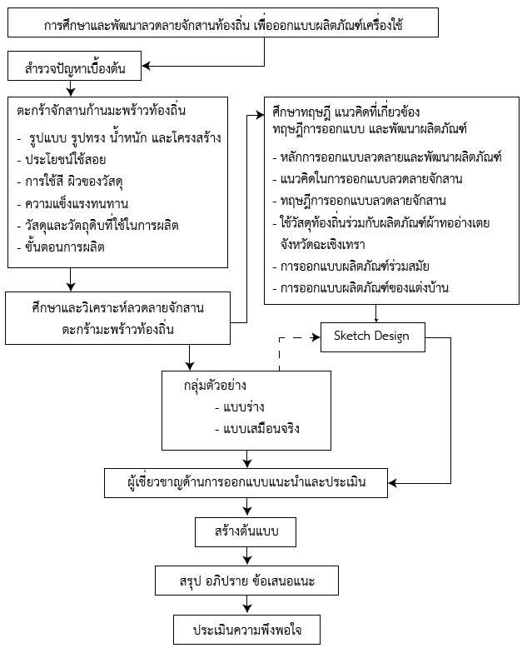

ภาพที่ 1 ผังแนวทางการรวบรวมข้อมูลการออกแบบ

**วิธีการดำเนินวิจัย**

การสำรวจและศึกษาแหล่งข้อมูลทางภูมิปัญญาพื้นถิ่นศิลปหัตถกรรมท้องถิ่นของชุมชนแหลมประดู่ จังหวัดฉะเชิงเทรา แหล่งข้อมูลประเภทศิลปหัตถกรรมของภาคตะวันออก ในแต่ละจังหวัด รูปแบบศิลปหัตถกรรมที่พบในเขตพื้นที่องค์การบริหารส่วนตำบลพบว่า มีการผลิตศิลปหัตถกรรมประเภทจักสานมากที่สุด

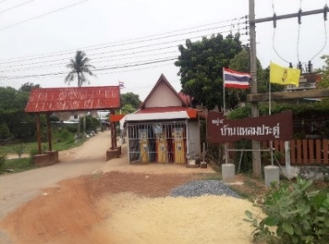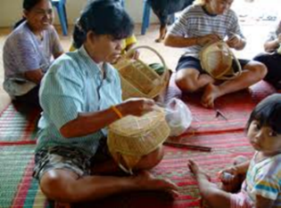

ภาพที่ 2 ภาพถ่ายกลุ่มจัดทำตะกร้าก้านมะพร้าว (สุดารัตน์ ไหลไผ่ทอง,2562)

การศึกษาลวดลายจักสานใน และด้านวัฒนธรรมความเป็นมาและวัตถุดิบในการผลิต ผลิตภัณฑ์จักสานประเภทของแต่งบ้านโดยใช้แนวทางจากการศึกษาลวดลายการสาน ผูก พัน ที่ทำจากตะกร้าก้านมะพร้าวของท้องถิ่น และผสมผสานร่วมกับผลิตภัณฑ์ท้องถิ่นผ้าทออ่างเตย ประยุกต์เข้ากับรูปแบบผลิตภัณฑ์จักสานประเภทเครื่องใช้ และของแต่งบ้านร่วมสมัย

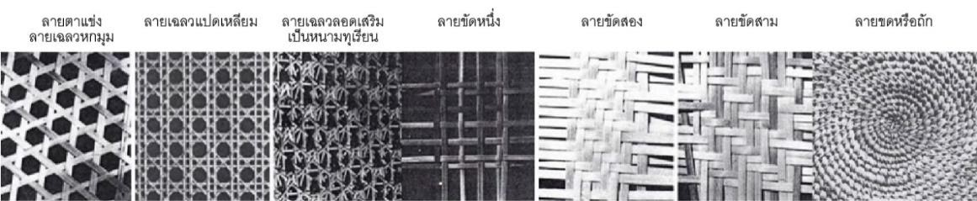

ภาพที่ 3 การศึกษาลวดลายจักรสานในแบบต่างๆ (อ้างอิง : (วิบูลย์ ลี้สุวรรณ 2532)

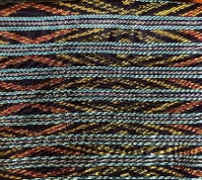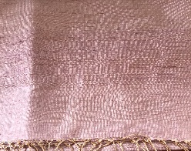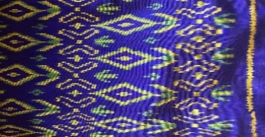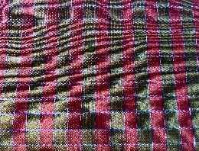

ภาพที่ 4 สำรวจลวดลายของผ้าทออ่างเตย

การปรับปรุงพัฒนาการสร้างสรรค์ผลงานลวดลายจักสานท้องถิ่น ชุมชนแหลมประดู่ อำเภอบ้านโพธิ์ จังหวัดฉะเชิงเทรา เพื่อหาข้อดี ข้อเสีย ของการออกแบบ

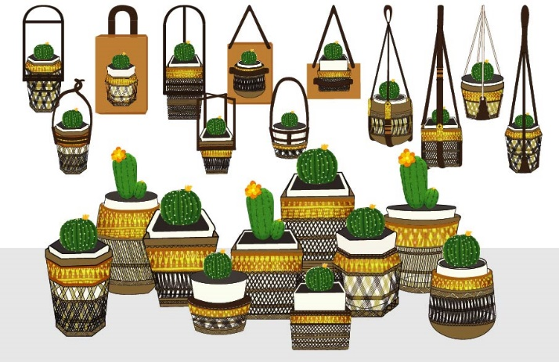

ภาพที่ 5 ร่างภาพรูปแบบผลิตภัณฑ์จักสาน

การสร้างลวดลายยังช่วยเสริมแรงให้กระถางต้นไม้มีความคงทนมากยิ่งขึ้น ลวดลายของผ้าทออ่างเตย โดยผู้วิจัยได้เลือกใช้ผ้าลายโบราณที่มีแนวเส้นตรง ประดับในผลิตภัณฑ์เพื่อให้เข้ากับรูปแบบของลวดลายการจักสาน ส่งผลให้ผลิตภัณฑ์มีความน่าสนใจและกลมกลืนไปในทิศทางเดียวกันกับรูปแบบการใช้สอย สามารถนำไปจัดวางหลากหลายพื้นที่ทั้งในบ้าน ร้านอาหาร หรือนำมาจัดแสดงในเชิงพาณิชย์ได้อีกด้วย จากการวิเคราะห์รูปแบบของการออกแบบผลงานนั้น เป็นรูปแบบที่นิยมในปัจจุบัน ซึ่งจะนิยมรูปแบบของเส้น สี ที่เรียบง่าย และมีโทนสีที่มีความคล้ายคลึงกับธรรมชาติ เช่น สีดำ น้ำตาล เป็นต้น

**เครื่องมือประกอบการวิจัย**

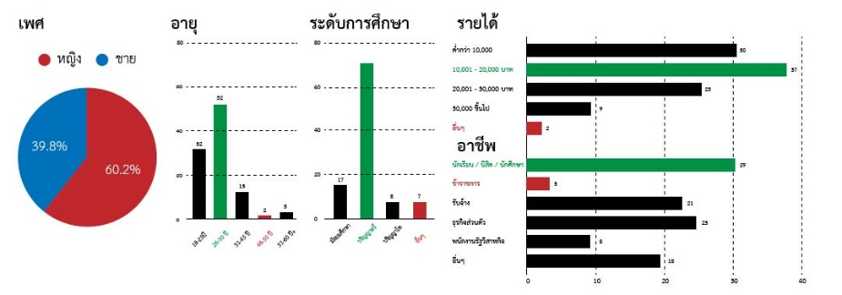

ภาพที่ 6 แผนภูมิแสดงข้อมูลแบบประเมิน

1. จากผู้ตอบแบบสอบถาม จำนวนทั้งหมด 100 คน ส่วนใหญ่เป็นเพศหญิง ร้อยละ 60.2 และ เพศชาย ร้อยละ 39.8
2. ผลการวิเคราะห์ข้อมูลจำนวนผู้ให้ความสนใจ ด้านอายุ อาชีพ และรายได้

จากการรวบรวมข้อมูลการประเมินการออกแบบผลงานชิ้นนี้ ซึ่งเป็นวิธีการเบื้องต้นก่อนนำไปสู่ขั้นตอนกการผลิต ผู้วิจัยได้ค้นพบความต้องการของผลงานชิ้นนี้ซึ่งเป็นหนึ่งในการประเมินกลุ่มลูกค้าและการตลาดเบื้องต้น ว่าการออกแบบดังกล่าวนั้น ตรงต่อกลุ่มลูกค้าในช่วงอายุ 26-30 ปี เนื่องจากกลุ่มนี้ เป็นกลุ่มที่กำลังรึเริ่มสร้างเนื้อสร้างตัว สามารถมีรายได้ได้หลายทาง แต่มีกำลังซื้อแบบจำกัด มีการใช้เงินเพื่อตอบสนองความต้องการด้านรูปแบบได้ใกล้เคียงกับความต้องการด้านประโยชน์ใช้สอย จึงเป็นกลุ่มที่มีความต้องการทั้งด้านการใช้งานและรูปแบบที่ควบคู่กัน ทั้งนี้จากรูปแบบของเครื่องจักรสานที่เคยอยู่ในความต้องการของกลุ่มคนผู้มีอายุ (46 - 60 ปีขึ้นไป) จึงได้นำมาดัดแปลงแก้ไขเพื่อตอบสนองความต้องการด้านรูปแบบของกลุ่มวัยรุ่นอีกทั้งยังสามารถใช้งานได้จริงตรงตามความต้องการของกลุ่มช่วงอายุดังกล่าว

**รูปแบบความต้องการด้านการออกแบบ**

ผู้วิจัยให้ผู้ประเมินให้คะแนนผลงาน ทั้งหมด 6 รูปแบบ จำนวน 26 ชิ้นงาน โดยให้คะแนนผลงานแต่ละชิ้นดังนี้

มากที่สุด = 4 , ปานกลาง = 3 , น้อย = 2  และ น้อยที่สุด = 1 โดยได้สรุปคะแนน

**ตารางที่ 1** ตารางสรุปรูปแบบความต้องการ

|  |  |  |  |  |  |  |
| --- | --- | --- | --- | --- | --- | --- |
| **หัวข้อ**  **กระถางต้นไม้ ขนาด 4-5 นิ้ว** | **รูปแบบตั้งทรง**  **(กลม)** | **รูปแบบตั้งทรง(สี่เหลี่ยม)** | **รูปแบบตั้งทรง(หกเหลี่ยม)** | **รูปแบบแขวน(ทรงกลม)** | **รูปแบบแขวน(ทรงสี่เหลี่ยม)** | **รูปแบบแขวน(ทรงหกเหลี่ยม)** |
| รูปแบบความต้องการ  (**มากที่สุด**) |  |  |  |  |  |  |
| คะแนน | 36 | 36 | 30 | 31 | 46 | **60** |
| รูปแบบความต้องการ  (**น้อยที่สุด**) |  |  |  |  |  |  |
| คะแนน | 28 | 33 | 29 | **42** | 24 | 25 |

จากตารางจะเห็นได้ว่าการออกแบบของ “กระถางต้นไม้ ขนาด 4-5 นิ้ว รูปแบบแขวน (ทรงหกเหลี่ยมรูปแบบที่ 4)” มีความต้องการในกลุ่มของผู้ประเมินมากถึง 60 คะแนน บ่งบอกว่า ด้านรูปแบบนั้นตรงตามความต้องการของกลุ่มอายุ 26-30 ปี มากที่สุด ซึ่งเป็นกลุ่มของวัยรุ่น ที่มีอาชีพนักเรียนนักศึกษาเป็นส่วนใหญ่ และ รูปแบบของกระถางต้นไม้ ขนาด 4-5 นิ้ว รูปแบบแขวน (ทรงกลม แบบที่ 1) เป็นรูปแบบความต้องการน้อยที่สุด โดยมีความเห็นส่วนใหญ่ว่ารูปแบบแขวนทรงกลมอาจไม่เหมาะสมหากโดนลมพัด

**สรุปและอภิปราย**

จากงานวิจัยสามารถนำไปปรับประยุกต์ใช้ได้กับพื้นที่ นำออกจำหน่ายได้ทั้งร้านค้าชุมชน หรือ ร้านค้าออนไลน์ และยังสร้างรายได้ให้กับกลุ่มคนในชุมชนแหลมประดู่ จังหวัดฉะเชิงเทรา ได้สืบทอดการจักสารไปสู่รุ่นลูกหลาน ให้สามารถพัฒนาต่อยอด นำรูปแบบไปปรับใช้ โดยรูปแบบของผลิตภัณฑ์จักรสานได้คำนึงถึงวัตถุดิบที่มีคุณภาพตอบสนองการใช้สอยได้ตรงตามความต้องการซึ่งมีหลักพิจารณาดังนี้

- ด้านองค์ประกอบ ความงาม ขนาด สัดส่วน รูปทรง รูปแบบที่เหมาะสม หลังจากที่ได้ข้อสรุปของรูปแบบสัดส่วนผู้วิจัยดังกล่าวผู้วิจัยได้ทำการคัดเลือกรูปแบบสัดส่วนตามความเหมาะสมของกลุ่มลูกค้า

- ด้านวัสดุธรรมชาติที่นำมาใช้ได้ปรับปรุงย้อมสีธรรมชาติเพื่อเพิ่มความโดดเด่นน่าสนใจและเข้ากับสีของผ้าไหมในชุมชนที่นำมาใช้

- ด้านการใช้งาน การปรับปรุงให้สามารถใช้ได้กับทั้งบ้าน ร้านกาแฟ และสถานที่ทำงานได้โดยที่ไม่รู้สึกว่าผลิตภัณฑ์มีความใหญ่ หรือ เกะกะจนเกินไป

จากการสรุปแบบสอบถามขั้นแรกเพื่อนำแนวความคิดเห็นที่ได้จากการวิเคราะห์รูปแบบอัตลักษณ์การผสมผสานของรูปแบบ ความเหมาะสม ภูมิปัญญา พบว่า รูปแบบของชิ้นงานมีความเหมาะสมในการตกแต่งพื้นที่หลากหลาย จากแบบสอบถามผู้ให้ความสนใจผลงาน 100 คน ผู้ประเมินลงความเห็นว่า ผลิตภัณฑ์ยังคงแสดงถึงความเป็นเอกลักษณ์ของงานหัตถกรรม ร้อยละ 58 และมีความสวยงาม ร้อยละ 57

**ตารางที่ 2** ตารางสรุปความเหมาะสม

|  |  |
| --- | --- |
| **รายการ** | **ร้อยละ** |
| 1. ผลิตภัณฑ์มีสีสัน ลวดลายและการแต่งที่สวยงาม ร่วมสมัย 2. ผลิตภัณฑ์ยังคงแสดงถึงความเป็นเอกลักษณ์ของงานหัตถกรรม 3. ผลิตภัณฑ์มีขนาดที่สมมาตร สมสัดส่วน เหมาะกับการใช้งานได้จริง 4. ผลิตภัณฑ์มีความสวยงามสามารถนำมาตกแต่งบ้านได้อย่างเหมาะสม 5. ผลิตภัณฑ์มีรูปแบบผสมผสาน มีความเหมาะสมเข้ากันได้ดีอย่างกลมกลืน | 46  58  40  57  54 |

หลังจากนั้นผู้วิจัยได้นำมาปรับปรุงพัฒนารูปแบบ และแก้ไขปัญหาต่างๆ นำไปสู่ออกแบบผลิตภัณฑ์รูปแบบใหม่ที่ตรงตามความต้องการของกลุ่มวัยรุ่น ซึ่งเป็นกลุ่มเป้าหมายหลักของผลิตภัณฑ์ชิ้นนี้ และยังไม่ทิ้งความเป็นเอกลักษณ์ ภูมิปัญญา หัตถกรรมจักสานท้องถิ่นของชุมชนแหลมประดู่ จังหวัดฉะเชิงเทรา

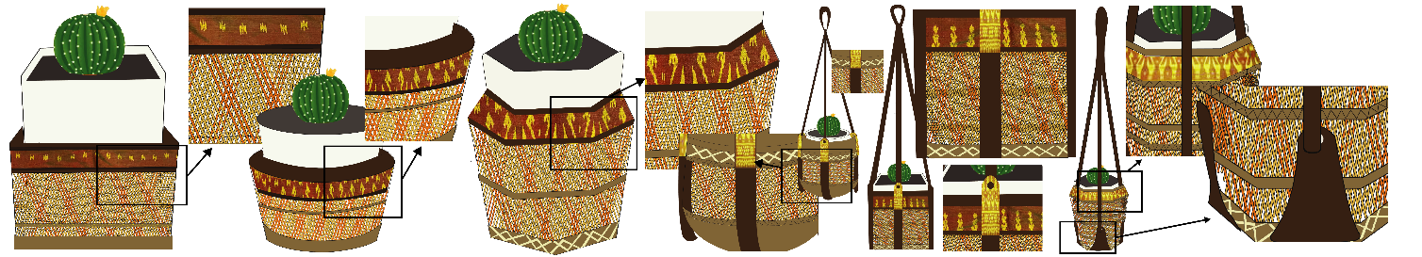

ภาพที่ 7 รูปแบบผลิตภัณฑ์หลังปรับปรุงแล้ว

การปรับปรุงผลิตภัณฑ์เพื่อให้สอดคล้องกลับรูปแบบความต้องการทั้งในด้านพื้นที่ และ การใช้สอย ของกลุ่มช่วงอายุ 26-30 ปี หรือ 18-25 ปี ซึงเป็นกลุ่มวัยเรียน วัยทำงาน ผู้วิจัยมีความต้องการสอดแทรกเอกลักษณ์ของผ้าทออ่างเตย และพัฒนารูปแบบการจักสานให้มีสีสันไปในทิศทางเดียวกัน เพื่อให้ผลิตภัณฑ์มีความเรียบง่าย และตอบสนองความต้องการของงานออกแบบที่กำลังเป็นที่น่าสนใจในปัจจุบัน

**เอกสารอ้างอิง**

ปริกเพชร, ทิชา. 2009. **'การสานตระกร้า หมู่บ้านแหลมประดู่**', *thaigoodview*.

วิบูลย์ ลี้สุวรรณ. 2532. **'เครื่องจักสานในประเทศไทย**', *โอ เอส พริ้นติ้ง เฮาส์*.

สมคะเน, อรนุช. 2564. '**การพัฒนาผลิตภัณฑ์จากรกมะพร้าว ของกลุ่มวิสาหกิจชุมชนจักสานก้านมะพร้าว น้ำตาล ท่าคา ให้เป็นผลิตภัณฑ์ Premium OTOP**', *บทความวิจัย มนุษยศาสตร์และสังคมศาสตร์ มหาวิทยาลัยราชภัฏธนบุรี*, ปีที่ 4 ฉบับที่ 2.

พีนาลิน สาริยา. (2549). **การออกแบบลวดลาย**. กรุงเทพฯ: โอเดียนสโตร์.

นวลน้อย บุญวงษ์. (2542). **หลักการออกแบบ**. กรุงเทพฯ: โรงพิมพ์แห่งจุฬาลงกรณ์มหาวิทยาลัย